下面通过一个案例对time元素的用法进行演示，如例2-15所示。
  - example15.html
- <!doctype html>
- <html>
- <head>
- <meta charset="utf-8">
- <title>time元素的使用</title>
- </head>
- <body>
- <p>我们早上<time>9:00</time>开始上班</p>
- <p>今年的<time datetime="2015—10—01">十一</time>我们准备去旅游</p>
- <time datetime="2015—08—15" pubdate="pubdate">
- 本消息发布于2015年8月15日
- </time>
- </body>
- </html>
运行例2-15，效果如图2-18所示。
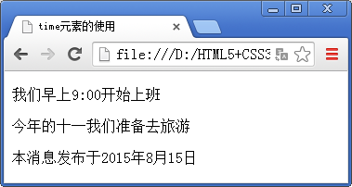
- time元素使用效果展示

